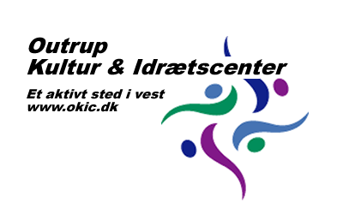

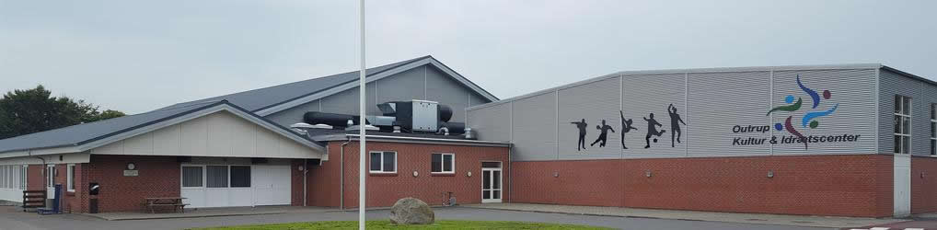

Visions- og udviklingsplan

Indholdsfortegnelse
Forord …………...………………….……………….........………………………. 3
Faciliteter …...…………...……………………….……………………....………. 4
Igangværende/planlagte renoveringsprojekter .………………….……………. 4 - 5
Udbygning af nye aktivitetslokaler .............……………………..............……. 5 – 6 - 7
Ladestandere til El biler ………..……………………………........……………….. 8
Trafikale forhold …..………………………..……………......………………….. 9 - 10
Drift og energioptimerende tiltag ..……….....................................………….. 10
Rammer, synlighed og tilgængelighed …..…………………......…………….. 10 - 11
Et aktivt sted i vest …..………………………………..………..……………….. 11
Inspiration og idebank ………………………………..…………………..…….. 11
Centret nu og fremover ……………………………..………………….……... 12

Forord
Denne visions – og udviklingsplan er udarbejdet med henblik på, at beskrive de drifts- og udviklingsmæssige planer og idéer der foreligger for at bevare og udbygge centrets status, som et attraktivt samlingssted for centrets nuværende og kommende brugere.
Visions- og udviklingsplanen indeholder beskrivelse af igangværende udvidelser samt projekter der stadig ligger på tegnebrættet, herunder en del energioptimerende tiltag samt foreliggende renoveringsplaner.
Centrets vision er til stadighed at råde over attraktive og fleksible faciliteter der kan rumme alle aldersgrupper, køn, nationaliteter, de fleste sportslige aktiviteter inden for bredde- og eliteidræt, andre aktivitetsformer og danne ramme for kulturelle oplevelser.
En vision der til dagligt synliggøres via en god foreningspleje, optimal drift og daglig fleksibilitet. Heraf skabes en atmosfære der gør centret til et attraktivt samlingssted for egnens borgere.

Faciliteter
Hovedparten af tidligere projekter fra forhenværende visions- og udviklingsplaner, er stort set alle blevet gennemført som planlagt, og centret som helhed fremstår i dag langt mere tidssvarende end tidligere.
Indendørs disponerer centret facilitetsmæssigt over en boldspilshal, et springcenter med sammenhængende rytmesal, et større multifunktionel aktivitets-/mødelokale, et lyst motionscenter, spinningslokale, skydebaner, billardlokale, et mindre mødelokale, et centralt placeret cafeterie, omklædningsfaciliteter, klublokale til udendørsbrugerne, foyér samt div gangarealer.
Udendørs råder centret over ca. 3,5 hektar udlagt som 3 x 11 mands fodboldbaner, hvoraf den ene er en lysbane, areal til minifodbold, krocketbaner, en tennisbane, en Beach håndboldbane, legeplads og oplyst parkeringsareal m.v.
Selvom centret, som beskrevet ovenfor, allerede råder over en lang række lyse og tiltalende faciliteter, er det vigtigt at vi ser fremad, følger tidens trend og tilpasser centrets faciliteter til de aktivitetsformer brugerne efterspørger.

1. Igangværende/planlagte renoveringsprojekter

Centret er p.t. i gang med en gennemgribende renovering af de toiletforhold, hvortil der er adgang fra centrets foyér områder, i begge sider af centret.
Med en renovering af omtalte toiletområder, ønsker centret at udskifte hidtidige forældede kabinetoiletter til regulære aflukkede toiletrum.

Fig. 1. viser allerede udbedret toiletafdeling ifbm. gangarealerne af centrets sydfløj, dvs. i
gangarealet ved motionscentret, skydeklubben og centrets mødelokaler.
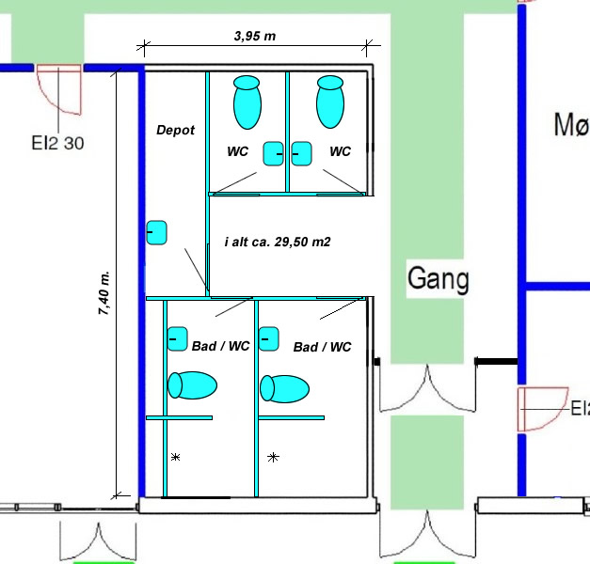

De to af toiletterne er etableret med
bad tiltænkt anvendt af bruger af
motionscentret, ligesom der er skabt
plads til et mindre rengøringsdepot.

Fig 1.

Toiletforholdene hvortil der er adgang fra foyér området ved centrets hovedindgang på nordsiden er endnu på tegnebrættet, men forventes udført som vist i fig. 2.

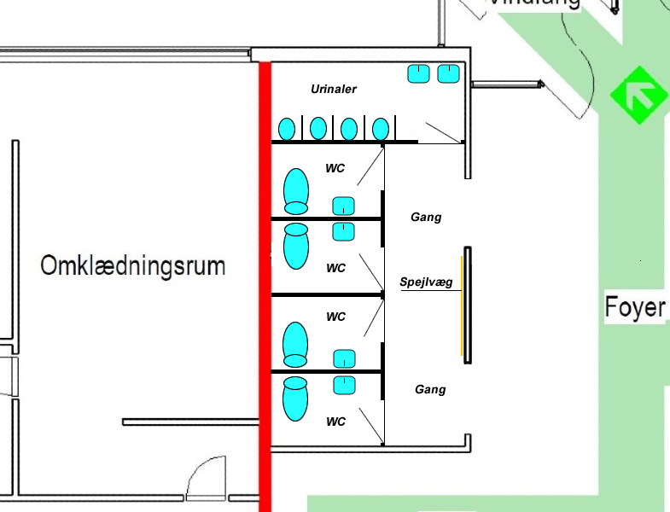
Denne renovering forventes
at blive udført som planlagt
medio 2023

Fig 2.

2. Udbygning af nye aktivitetslokaler

Centret ønsker, som andre tilsvarende idrætscentre i kommunen, at kunne tilbyde vores brugere Padel Tennis, som p.t. er en rigtig populære og hurtigvoksende aktivitetsform.

Hovedparten af de baner der blevet etableret ved idrætscentrene i kommunen, er stort set alle etableret som udendørsbaner med deraf størs udnyttelse i sommerhalvåret.

Outrup Kultur & Idrætscenter ønsker dog at differentiere sig fra flertallet, og påtænker at etablere ønskede Padelbane indendørs i en ikke opvarmet hal. Derved sikres anvendelsesmuligheden til helårligt, da vejrforholdene ikke skal tages i betragtning. Dette skaber ydermere grobund for evt. afholdelse af Padelturneringer i centeret.

Påtænkte hal vil selvfølgelig, selvom den skal være uopvarmet, blive beklædt indvendig med lyddæmpende materiale samt etableret med tidssvarende bevægelsesstyret og dæmpbare LED belysning.

Omtalte Padelbane påtænkes primært at skulle driftes på tilskudsberettigede foreningsbasis, hvor en del af banens udlejningskapacitet fastlægges til foreningsbrug.
Uudnyttede tider vil dog, via centrets bookingsystem, blive udlagt offentligt på kommercielle timebaserede vilkår.

Fig. 3. på flg. side viser dimensionerne og udformningen af en standart bane til Padel Tennis

Fig. 3.
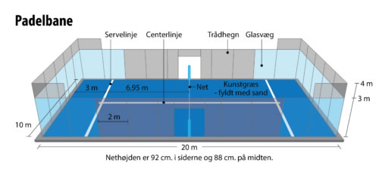

Ifbm. at idéen med at etablere en indendørs Padelbane kom frem, blev der i brugerkredsene, fremført et ønske om vi evt. samtidig yderligere kunne etableres et lyst aktivitetsrum, hvor loftshøjden vel og mærket er noget højere end i det eksisterende aktivitets-/mødelokale. Derudover skulle lokalet have en størrelse, der gør lokalet anvendelig som opvarmningslokale, danne rammen for mindre Yoga-/gymnastikhold, større møder og foredrag m.v.

Et brugerforslag, der udover at have udvidet den oprindelige plan selvfølgelig også har gjort projektet som helhed dyrere. Brugerforslaget har dog samtidig vist, at med en integreret placering som i Fig. 4., bidrager opførelsen af et ekstra aktivitets-/mødelokale til at give en bedre sammenhæng og forskønnelse af projektet som helhed, og derfor er den nu blevet en integreret del i projektforslaget.

De efterhånden mange aktiviteter der afvikles i centrets sydvendte fløj, dvs. mødeaktiviteter, motionscenter, Dart og skydeklub m.v., har medført at de mange brugere har et stigende parkeringsproblem. Flere parkerer ganske enkelt deres bil i rundkørslen foran centret, og er derved medvirkende til at der til tider skabes et trafikproblem.

Som vist i Fig. 4. har vi med placeringen af udvidelsesprojektet som helhed, skabt en naturlig mulighed for samtidig med projektets gennemførelse at etablere parkeringsareal, hvorpå der kan skabes 12 – 14 parkeringspladser og derved begrænse ovenstående problem.

Et samlet udvidelsesprojekt vi tilstræber kan realiseres i løbet af sæson 2023/2024

Fig. 4.

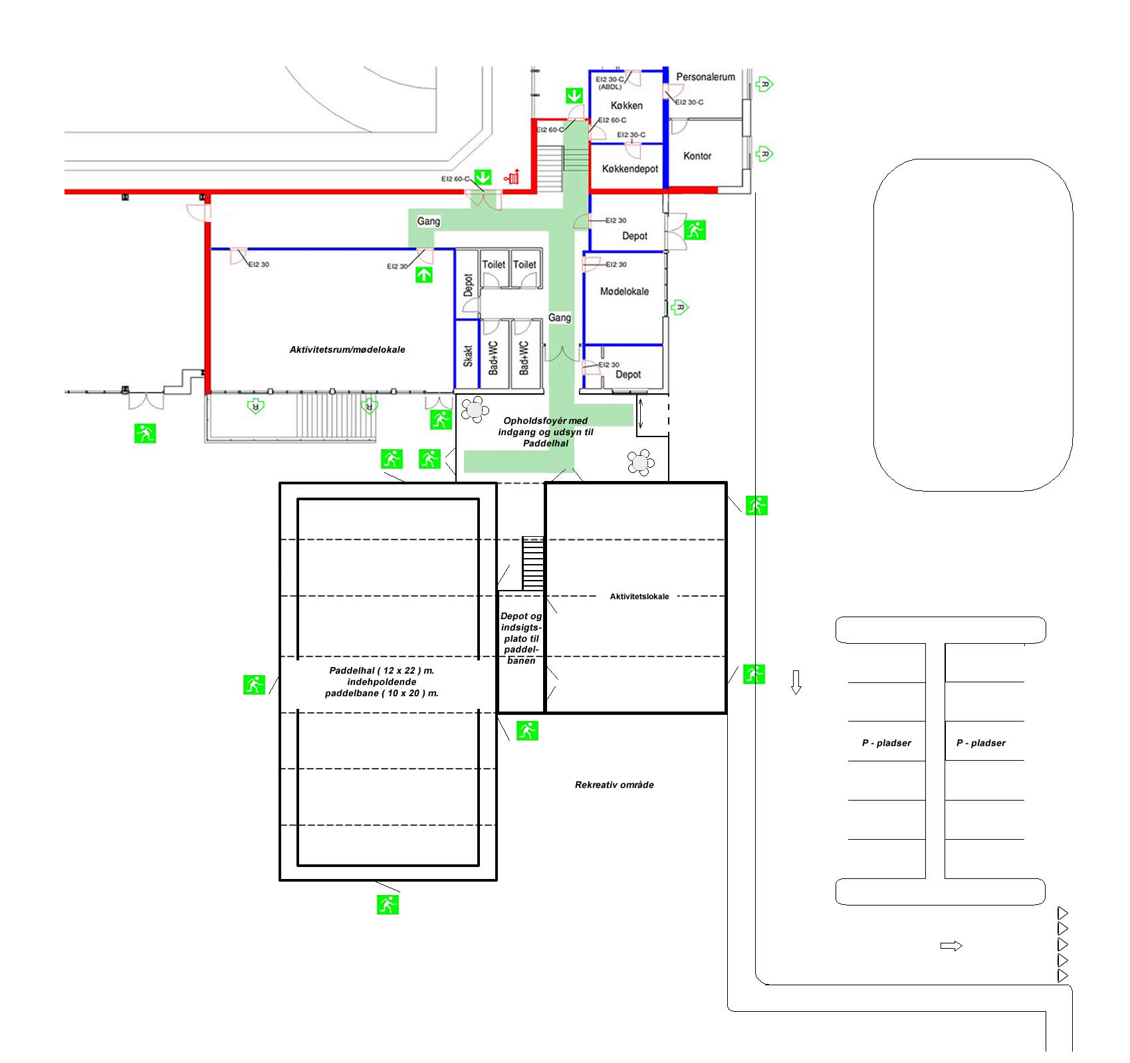

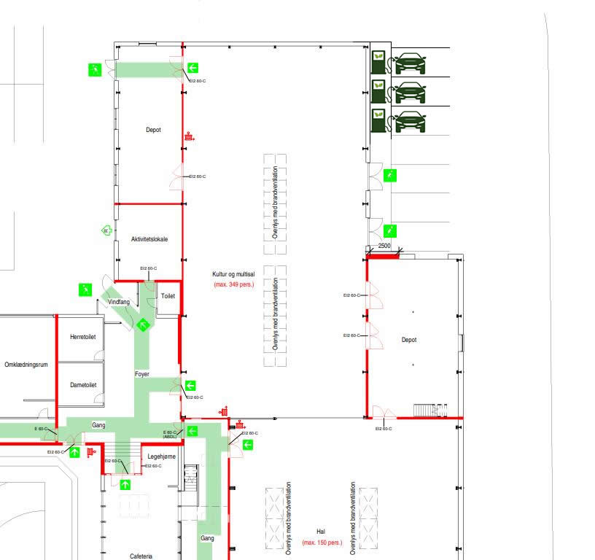
Ladestandere til El biler

Flere af centrets mange brugere kommer, ifbm. afvikling af stævner, turneringer og opvisninger m.v., ofte langvejs fra og i og med at flere og flere i dag har erhvervet sig eldrevne biler, bliver behovet for adgang til ladestandere stadig større.

Flere af Outrup Kultur & Idrætscenters parkeringspladser ville umildbart kunne etableres med ladestandere og dermed forbeholdes de eldrevne biler. Centret mener dog at parkeringspladserne på nordsiden af springcentret vil være bedst egnet og vi påtænker derfor, i samarbejde med eksisterende udbydere af ladestandere, at etablere tre til fire af disse pladser med el ladere og dermed gøre dem forbeholdt elbiler under opladning.

Et projekt vi påtænker skal gennemføres forholdsvis hurtigt hvis vi forsat ønsker at trække brugere til langvejs fra

Trafiksikkerhed og øvrige trafikale forhold

Centrets stadig voksende aktivitetsniveau har medført at trafikken op og ned ad Idrætsvænget, som i dag er eneste adgangsvej til centret, Outrup Skole m.v., er blevet øget voldsomt igennem de senere år med dertil afledte gener så som :

Dårligt udsyn pga. holdende skolebusser ned langs skolens areal, anvendes af busser og andre tungere køretøjer som vendepunkt, generelt for høj hastighed og manglende cykelsti m.v.

For at sikre at de mange skolebørn der dagligt, ifbm. skoleidræt, kan færdes sikkert mellem skolen og idrætscentret, har vi fra centrets side allerede etableret et hævet område i rød asfalt samt forlænge eksisterende skolesti, så skolebørnene og andre gående kan komme over til centret uden at skulle krydse rundkørslen.
Desuden har vi fra centrets side, medvirket til at den del af Idrætsvænget, der ligger efter sidste sidevej er blevet hastighedsreguleres med tydelig skiltning som 30 km. zone

For evt. at kunne ændre på selve trafikmønstret, er der en arbejdsgruppe der aktivt arbejder på et lidt større projekt, omhandlende etablering af en helt ny adgangsvej direkte ind til centrets P-plads med tilslutning til mindre rundkørsel placeret på landevejen i byens udkant.
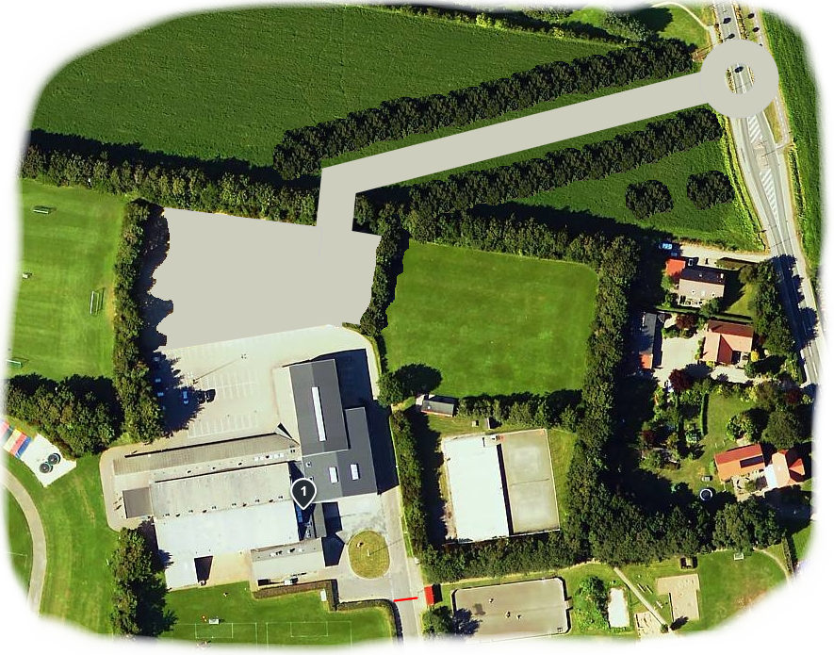

Nævnte projekt, der desuden indgår i udviklingsplanen for Outrup by, indebære bla. at biltrafikken til/fra center og skole kun vil kunne ske via denne evt. nye adgangsvej, dvs. at det påtænkes at Idrætsvænget spærres for biltrafik umiddelbart efter sidste sidevej, så der kun er adgang for cyklister og gående.
Etablering af en mindre rundkørsel vil tilsvarende, ud over at til/frakørslen til den evt. nye adgangsvej, gøres mere sikker og medvirke til at den generelle lidt for høje hastighed ned forbi Outrup Skole, helt naturligt reduceres og dermed skabe en øget sikkerhed.

Drift og energioptimerende tiltag

Det er centrets hensigt at de oprindelige bygninger, der blev opført i 1972 – 1974 iht. datidens sparsomme bygningskrav, samt centrets øvrige bygningsmasse løbende skal gennemgå en gennemgribende energioptimering med henblik på at opnå en optimal drift.

Centret begyndte allerede tilbage i 2005 gradvist at udskifte flere af centrets strømslugende installationer, lige fra cirkulationspumper til andre strømslugende installationer, en del af det ældre rørsystem er blevet udskiftet til rustfrit eller plast installation, lyskilder i gangarealer, cafeterie, mødelokaler m.v. er udskiftet til spare pære eller LED belysning og der er alle steder, hvor det kan svare sig, monteret bevægelsesfølere.

I 2017 energioptimerede vi alt på fjernvarmesiden. Det gamle varmluftsanlæg der gav varme til den gamle hal, blev udskiftet med strålevarme og centrets hidtidige udsugningssystem blev udskiftet til genvækstanlæg fra Exhausto, alle med varmeflade. Alle ældre loftrum, ydervægge ud til det fri samt det flade tagareal over cafeterieområdet blev ligeledes efterisoleret.

P.t. har vi indhentet tilbud på, at udskifte halbelysningen i alle haller til dæmpbare og bevægelsesstyret LED lys armatur i stedet for de nuværende lysstofarmaturer. Påtænkte udskiftning af halbelysningen kræver dog, at Varde Kommune går med til at vi optager et kommunegaranteret energilån til projektet.
Går alt som vi håber, er belysningen i alle haller udskiftet til LED lys belysning primo 2023, og derved opnås en endnu bedre driftsøkonomi, hvorefter centret sammen med de tidligere forbedringer, være i besiddelse af et teknisk anlæg der på lys, vand og varme siden er fuldstændig optimeret. Ydermere har centeret co2/fugt styret ventilationsanlæg der giver et væsentligt forbedret indeklima til gavn for centrets mange brugere.

Rammer, synlighed og tilgængelighed

Det er centrets målsætning til stadighed at tilpasse såvel de ydre som indre rammer, så lokalerne fremstår tidssvarende og anvendelig til et alsidigt og højt aktivitetsniveau.
Ud over at kunne tilbyde centrets mange nuværende brugere, foreningsliv m.v. optimale forhold, skal multifunktionelle løsninger til hver tid indtænkes, så centrets lokaler er anvendelige til mange andre aktivitetsformer ud over de rent sportslige.
Outrup Kultur & Idrætscenter skal fremstå som et åbent og tilgængeligt center, hvor alle aldersgrupper, både aktive og evt. ventende forældre, føler sig velkommen og godt tilpas, så en form for ejerskab breder sig ud blandt alle.

Centret skal til stadighed synliggøres via en åben og tilgængelig ledelse, være at finde på sociale medier så som Facebook, egen hjemmeside, avisannoncering m.m.

Centrets caféområde og øvrige opholdsområder skal til hver tid være tilgængelige som opholdsrum for ventende forældre eller andre der bare ønsker et sted at sidde og slappe af eller udføre andre gøremål - højhastigheds Wi-fi dækning skal være tilgængelig overalt i centrets opholdsrum samt i hovedparten af centrets øvrige lokaler.

Et aktivt sted i vest

Outrup Kultur & Idrætscenter ønsker at være egnens foretrukne samlingssted. Et center der summer af liv med plads til alle og samtlige aktivitetsformer.
Centret ønsker at bevare og støtte op om de aktivitetsformer, som der i dag forefindes i og omkring centret, dvs. skoleidræt, håndbold, gymnastik, badminton, ældreidræt, skydning, fodbold, tennis, krocket m.v. og positivt bidrage til at nye aktivitetsformer kan vinde indpas.
Centrets ønske om et højt aktivitetsniveau skal skabes via en fremsynet ledelse og en optimal foreningspleje, der skaber rum og muligheder for at de tilknyttede foreninger får bedst mulige trænings- og turneringsforhold, samt giver dem medindflydelse og følelsen af ejerskab.
Ud over de rent sportslige aktiviteter skal centret, gerne i samarbejde med foreningslivet, lejlighedsvis kunne rumme arrangementer af mere kulturel karakter så som koncerter, foredrag, udstillinger, kræmmermarked, evt. en årlige tilbagevendende julefrokost m.v.

Inspiration og idebank

For at sikre at den siddende bestyrelse, den daglige ledelse samt foreningerne konstant er opdateret om hvad der er trenden indenfor idrætslivet, nyeste rekvisitter, indretning og alternative aktivitetsformer m.v. arrangerer Outrup Kultur & Idrætscenter, som en del af foreningsplejen, lejlighedsvis på en inspirationstur således at nye ideer og tiltag kan opstå.

Outrup Kultur & Idrætscenters høje udlejningsniveau skabes primært i tæt samarbejde med foreningslivet, idet vi derved løbende er informeret om de enkelte foreningers ønsker og behov for haltid. Dette resulterer i omgående omstrukturering af haludlejning og dermed mulighed for udlejning med nye aktiviteter fra vores idebank, som bl.a. indeholder nye aktiviteter så som danseskole, holdtræning ifbm. motionscentret, lokaleudlejning til fast tilknyttet fysioterapeut, lejlighedsvis Lan partys og aktive familie dage m.v.

Centret nu og fremover

Outrup Kultur & Idrætscenter vil nu og fremover tilstræbe at være en positiv faktor overfor foreningslivet, Varde Kommune og andre aktører indenfor idrætslivet.

Centret skal fremover bevare sin status som egnens foretrukne samlingssted, med en kapacitet der både er i stand til at huse de fleste bredde sportsgrene samtidig med at der er plads til en eller flere sportsgrene på eliteplan.

Centret skal nu og fremover være at finde blandt Varde Kommunes bedst driftede centre med et udnyttelsesniveau der ligger helt i top

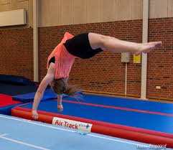
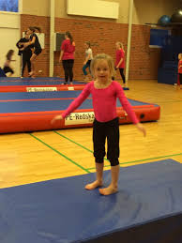
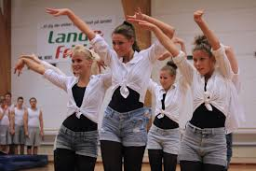

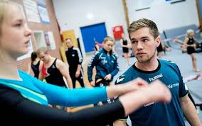
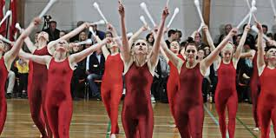

Vi skal være Varde Kommunes ”Fyrtårn” indenfor gymnastikken, men det er lige så vigtigt at huske, at vi altid skal have plads til egnens breddeidræt og øvrige aktiviteter.

Denne Visions- / udviklingsplan tages op til revision efter behov eller senest hver 3. år

